JALA Tech Data Scientist Take Home Test

Faisal Nur Khairudin

1. Hasil evaluasi kelengkapan data:
2. Tidak terdapat *feature description* untuk dataset **feed_tray** dan **mortalities**
3. Terdapat *missing values* yang lebih dari 10% pada beberapa kolom di beberapa dataset
4. Terdapat beberapa kolom tanggal yang masih memiliki tipe data "object"
5. Terdapat *negative* *value* pada beberapa kolom yang tidak masuk akal
6. Terdapat duplikat data berdasarkan semua kolom terutama pada *feeds dataset* yang memiliki jumlah paling banyak
7. Hasil perhitungan SR dan ADG udang di setiap siklus budidaya (10 baris pertama):
8. Survival Rate (%)

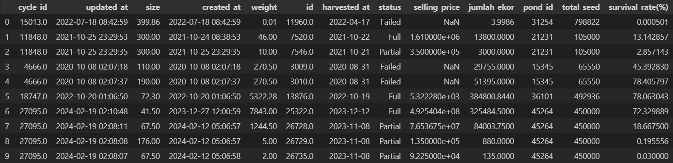

1. Average Growth Rate/Average Daily Gain (ADG)

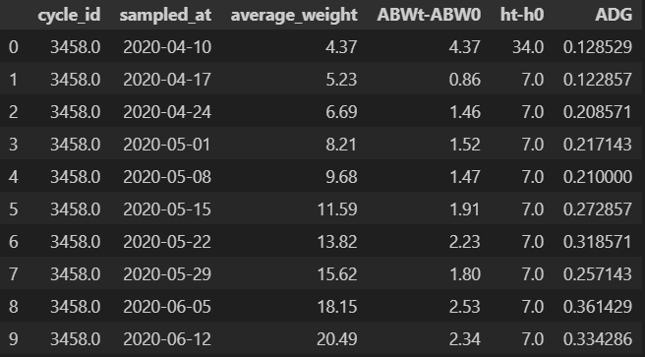

1. Hasil prediksi model:
2. Survival Rate (in percentage) forecast

* Hasil metrik evaluasi model training:

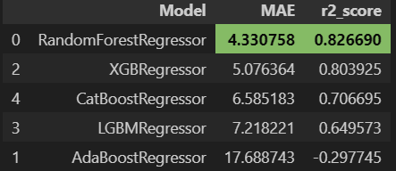

* Hasil *cross validation*:

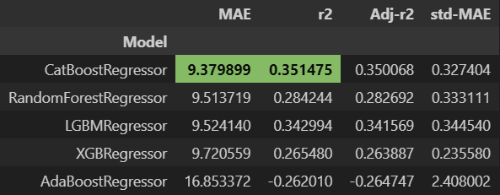

1. Kesimpulan dan penjelasan terkait fitur atau variabel apa yang penting dalam membuat prediksi
2. Rekomendasi mengenai bagaimana budidaya udang perlu dilakukan untuk mencapat hasil yang optimal:

* Diharapkan para petambak udang mulai mencatat segala data dengan sistem digital, sehingga semua data dapat tercatat. Kemudian, dari data-data yang telah dikumpulkan, sistem bisa melakukan Analisa sesuai dengan kebutuhan para petambak. Harapannya hasil panen udang bisa lebih optimal.

1. Link ke repository (github) ke project:

* Link Github: <https://github.com/fnkhairudin/Assignment_JALA>
* MLflow tracking: <https://dagshub.com/fnkhairudin/Assignment_JALA.mlflow>